银发经济观察：从深圳展会看智慧养老市场的瓶颈和破局之道
10月25日-27日深圳国际智慧养老产业博览会在深圳会展中心（福田）举行。展会展览面积达到1.5万平方米，吸引了203家全球智慧养老企业参展，包括华为、海尔等知名企业，以及来自多个国家和地区的跨国公司。展示了超过1000种智慧养老产品和技术，体现了展会的国际性和行业内的广泛影响力。中国电信也携智慧养老平台参与了展会。

深圳展会的背景与特色
智慧养老概念早在20世纪90年代就已提出，其核心在于运用现代科技手段，通过信息化和智能化的方式来提升老年人的生活质量和健康管理。随着中国进入老龄化时代，政府持续加强了对银发经济的推动。智慧养老得到了更广泛的关注和应用，成为推动养老服务转型的重要方向。
- 当前智慧养老面临的挑战
虽然老龄化时代的到来已经让人们逐渐意识到了智慧养老的重要，然而，当前智慧养老产业的发展仍然面临诸多挑战，包括政策支持不足、数据安全与隐私问题、产品供给与需求匹配不足，以及数字鸿沟和社会认知的挑战等。尽管政府已出台多项政策以推动银发经济，但政策的连续性和有效性仍显不足，导致企业对市场前景感到不确定，从而影响投资和创新积极性。现行法律法规在保护老年人个人数据方面显得薄弱，降低了他们对智慧养老产品的信任度。此外，许多现有产品未能有效满足老年人的需求，操作复杂性使得老年人难以使用。数字技术的快速发展加剧了社会群体间的数字化不平衡，许多老年人缺乏必要的数字技能培训，限制了智慧养老服务的推广，加之传统养老观念依然根深蒂固，使得社会对新型养老服务缺乏理解和接受，抑制了市场需求的激发。
- 深圳展会特色
在这一背景下，深圳智慧养老展的开展尤为令人关注。展会突出了科技在智慧养老领域的集成与创新，展示了超过1000种产品，包括智能床品、健康监测仪器和行走辅助机器人等，体现了科技与适老化设计的高度融合。展会还由深圳市民政局主导，推出了智能居家适老化改造消费提升专项活动，为符合条件的老人提供最高12000元的资助补贴，减轻经济负担并增强对智慧养老产品的接受度。此外，深开鸿与深业集团的跨界合作展示了开源鸿蒙操作系统在康养领域的应用，推动了“一老一小”群体的整体解决方案。同时，深圳市养老服务发展促进会与香港安老服务协会签署合作备忘录，标志着粤港澳大湾区养老服务合作的新阶段。这次展会不仅展示了行业的最新发展动态，也让我们看到了智慧养老的破局之道，有助于运营商探索在银发经济发展中的更多机遇。

从深圳展会看智慧养老的破局之道
- 强化政策导向，增强企业信心
展会中的作为科技、来邦、深业等一些头部企业发挥了积极的示范作用，让众多参与企业看到了积极顺应国家政策，投身智慧养老产业的成效。但要提升企业在智慧养老领域的投资和创新的信心，还需要政府政策的持续推出，并确保政策落地生效。例如，这次展会上，深圳市民政局实施了智能居家适老化改造消费提升专项活动，为符合条件的老人提供最高12000元的资助补贴。鼓励老年人购买智慧养老产品的同时，补贴政策通过展会实施落实，让参展的众多企业看到了政府支持智慧养老的决心。我们进一步调查发现，不仅是深圳，浙江、宁夏、甘肃、陕西、江西、福建、四川等多个省份，都纷纷出台了居家适老化改造的方案，对老年人更新老年设施进行了补贴。这些补贴政策的落实，将为银发经济发展注入新的动力，成为众多参与银发经济企业的新机遇。
省份 | 适老化补贴政策
深圳 | 提供最高12000元的资助补贴，以鼓励老年人购买智慧养老产品。
江西 | 对3万户进行适老化改造，每户补贴不超过3000元
宁夏 | 符合要求的老年人买适老化产品最高补1万元
甘肃 | 户内有2名老年人最高补贴1.5万元
浙江 | 对购买适老化产品的60—79周岁老年人补贴50%，对80周岁及以上的高龄老年人补贴60%。每户补贴总金额最高不超过2万元。
陕西 | 更新护理床、轮椅等16类产品补贴20%每件最高补贴2000元
江苏 | 居家适老化改造补贴50%，上限每户3000元
福建 | 购买适老化产品补贴30%，上限5000元
湖南 | 13类适老化产品补贴总额15%，最高3万元
四川 | 按照30%的优惠比例，发放消费券
表1：部分省份已出台的适老化改造补贴政策

- 加强数据保护法规
智慧养老服务中保障数据安全与个人隐私尤为重要。亟需建立更为严格的数据保护法律法规，以增强老年人对智慧养老产品的信任。以智慧养老平台为例，智慧养老平台作为这一产业重要的基础设施，涉及老年人、养老机构、平台运营商和政府监管机构等多个利益相关方，其数据安全和隐私保护成为老年人特别关注的问题。
展会展示了中国电信展示的智慧养老平台。不少关注智慧养老的人士在现场咨询了其数据安全和隐私保护的问题。工作人员介绍了平台如何通过技术保障、政策遵循和操作规范等多方面的措施，为老年人提供一个既安全又尊重隐私的服务环境。中国电信的智慧养老平台通过整合服务资源并提供数据安全保障，为行业树立了标杆。
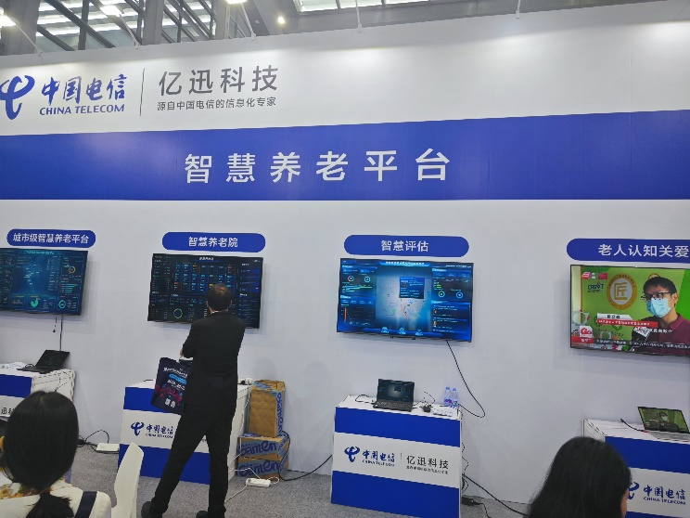 | 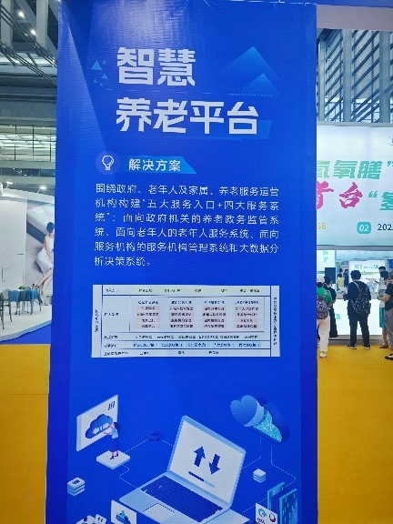
图1：中国电信智慧养老平台

- 加强科技创新与适老化设计的高度融合
在智慧养老领域，科技创新和适老化设计是推动行业发展的关键因素。企业需要注重产品的适老化设计，从用户体验出发，开发更符合老年人需求的智能产品。通过深入调研老年人的需求，推动适老化产品研发，提升产品与老年人生活场景的契合度。引入人工智能、大数据、云计算等创新科技，丰富智慧养老产品种类。
深圳展会作为智慧养老产品展示的窗口，展示了上千种智慧养老新产品，如免穿戴监护仪、智能按摩床、智能马桶以及基于AI的喂饭机器人等，这些产品不仅体现了科技集成，更突出了适老化设计。例如，搭载了非接触式生理光学监测技术的免穿戴监护仪，配备了触点式空气弹簧的智能按摩床，可以自动起身的智能马桶，基于AI数据模型训练的具备人脸识别技术的喂饭机器人，懂得智能避障的行走辅助机器人等。这些产品展现了创新科技与适老化设计的高度融合，正成为智慧养老产品的新趋势。
- 缩小数字鸿沟与增强社会宣传
开展针对老年人的数字技能培训可以显著提高他们对智能设备的使用能力，帮助老年人更好地融入数字化生活，提升他们对智慧养老服务的接受度。增强社会对智慧养老理念的宣传力度也是关键，通过展会形式的综合性平台，可以近距离体验智慧养老产品，提高公众对智慧养老理念的认知和理解，促进社会对新型养老服务的接受。
从深圳展会可以看到这方面的努力。深圳展会打造了15000平方米的深圳最大养老产品集市，为消费者提供智慧化、高品质、多样化的适老化产品，让老年人更好地拥抱“数字化时代”。通过展示、体验、消费于一体的平台，推动智慧养老产品与消费者密切对接。展会中的一些活动和论坛，如“养老金融助力银发经济高质量发展”论坛，也有助于提升老年人的数字技能和数据安全意识。

运营商在智慧养老领域中实现价值的策略
在深圳展的参与方既有大型国企、民营企业、初创公司，也有了政府机构、银行保险，还有众多参与购买智慧养老产品的消费者。可以看到，老龄化趋势日益显著和国家政策强力推动的背景下，社会各方正纷纷入局，探索银发经济蓝海中的新机遇。运营商在这一浪潮中，如何发掘潜力，实现自身价值最大化呢？
- 运营商在智慧养老生态中的价值
在智慧养老生态中，参与角色主要包括政府、运营商、养老机构、医疗服务提供者、社区组织和老年人群体等。每个角色在生态系统中扮演着不同的功能和责任，共同推动智慧养老的发展。
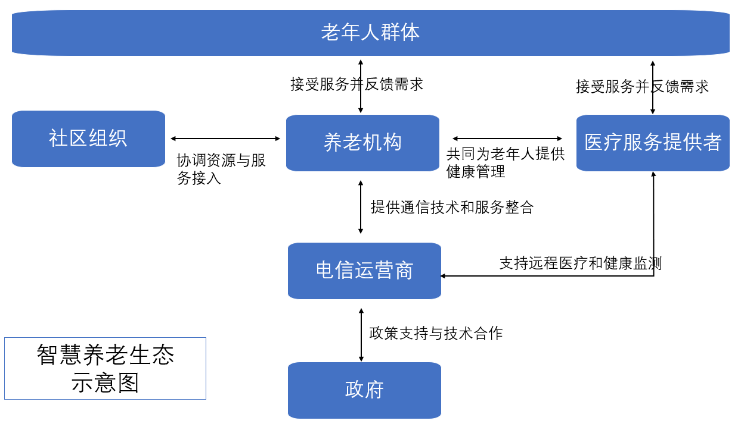
图2：智慧养老生态示意图
可以看到， 电信运营商在智慧养老生态中不仅是技术供应者，更是各方合作的重要纽带，通过与其他参与角色的协作，实现智慧养老服务的全面升级。
- 运营商在智慧养老领域的多维合作与创新策略
在智慧养老领域，运营商应通过与政府、医疗机构和社会组织的合作，推动健康管理服务的发展。运营商可以利用其在通信领域的优势，参与地方政府的适老化改造和居家养老服务项目，建立“平台+终端+服务”的模式，与医疗机构合作推出远程医疗和健康监测服务，为老年人提供一站式服务。此外，通过与养老院及福利机构深度合作，运营商可以通过数据共享和资源整合，根据老年人的需求和健康状况提供定制化的健康管理计划。这些举措不仅有助于拓展市场，还能为老年人创造更好的生活环境，实现社会效益与企业效益的双赢。
在2B市场方面，运营商应依托智慧养老平台，不断提升其能力并加强跨界合作。随着大模型、人形机器人、脑机接口等新技术的涌现，运营商需要积极研究并将这些技术纳入智慧养老平台，以推动其广泛应用。同时，运营商应与医疗机构和科技公司合作，提高医疗服务的可及性，并引入先进的智能硬件和软件解决方案，以提升养老服务的智能化水平。这种多方参与的模式将为银发经济带来新的商业机会。
在2C市场中，运营商应持续推出适老化创新产品。通过开发专门针对老年人的通信套餐和优化APP界面，运营商可以降低老年人使用技术的难度。此外，结合大数据分析了解老年用户的消费行为，从而定制个性化服务。同时，加强线下服务网络建设，为老年人提供便捷的业务办理和咨询服务，并通过公益活动提高他们对智能技术的认知。这些措施将增强用户体验，并提升运营商品牌影响力。

